天矽科技股份有限公司
2008/09/10初版
臺北榮民總醫院毒藥物諮詢中心
解毒劑管控資訊系統
《配置醫院》
網站操作手冊
目 錄

配置醫院登入 1

藥品庫存查詢 2

藥品異動登錄 9

藥品異動明細 11

醫院資料管理 16

列印異動單 17

>>版面配置說明
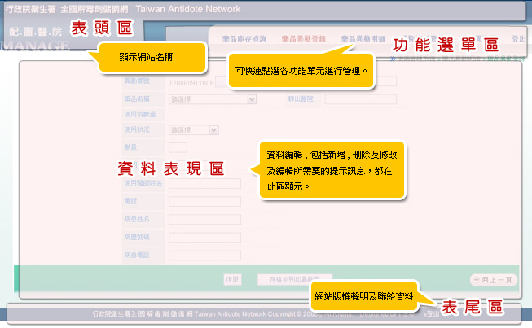
註：操作手冊主要針對”資料表現區”的操作來進行說明。

- 配置醫院登入

>>權限：由管控中心提供帳號密碼，登入後可修改密碼及進行相關程式資料管理。
>>備註：預設密碼為：123456，第一次登入請先變更密碼。
>>操作說明：輸入帳號及密碼，按”登入”即可。英文字大小寫視為不同單字，登入時需注意大小寫的差異。

[登入方式]
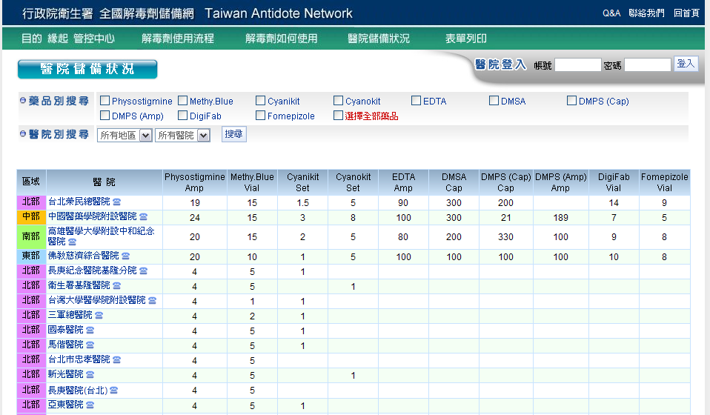
<登入方式2>
直接點選醫院，瀏覽醫院聯絡資料
同時登入

<登入方式1>
從醫院儲備狀況右上角輸入帳號密碼快速登入

- 藥品庫存查詢

>>功能：預設會看到醫院所有藥品庫存量；可快速依藥品別查看異動記錄；可快速依登錄藥品異動記錄。

>>操作說明：
1.點選”藥品庫存查詢”即可進行檢視
>>功能1：快速登錄異動明細：選擇要登錄的藥品名稱，點選”異動登錄”按鈕進入。
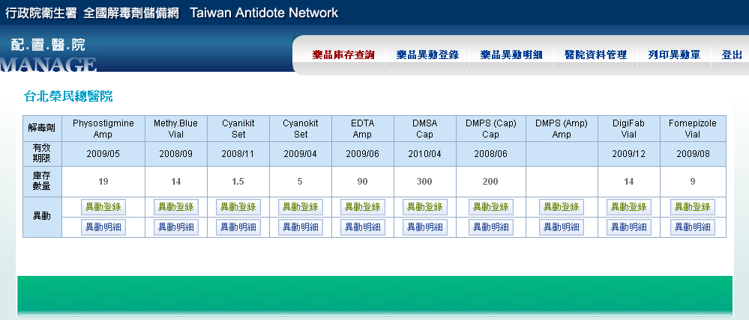

>>操作說明1：選擇使用狀況，會依使用狀況不同出現對應的欄位，依欄位輸入即可。
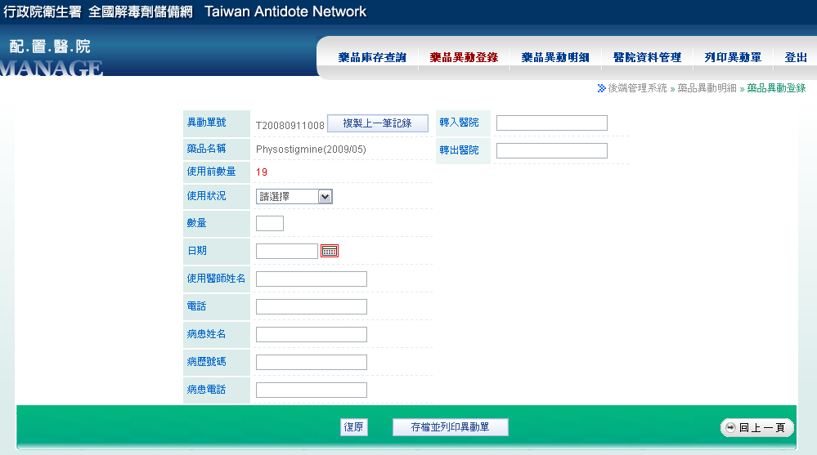
輸入完成點選”存檔並列印異動單”，新增成功會跳出提示視窗,
進行下一步
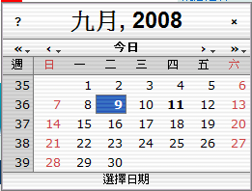
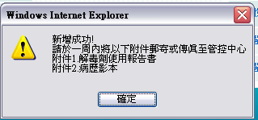

操作說明：
1.複製上一筆記錄：會完全複製最後一次新增的所有欄位內容，建議使用狀況完全相同時使用
(如:同時多人需要使用到同一種藥劑，只有病患姓名、病歷號碼及病患電話不同，其他資料相同時使用)。
2.建檔帳號/日期及更新帳號/日期欄位：系統會自動記錄。
3.數量不可輸入超過使用前數量，可輸入小數點（如：0.5）。
4.日期直接點選圖示，會跳出日曆視窗直接點選日期即可。
<使用狀況1：院內使用>
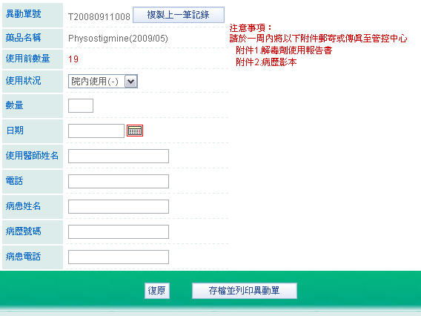

<使用狀況2：院內轉出> <使用狀況3：院外轉入>
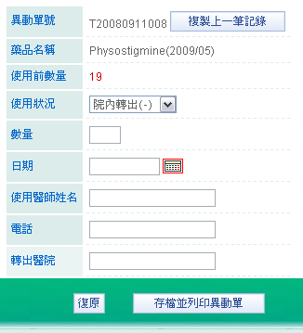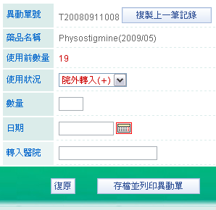
[異動單列印畫面] 備註：會依使用狀態顯示對應的異動通報單
<使用狀況：院內使用>
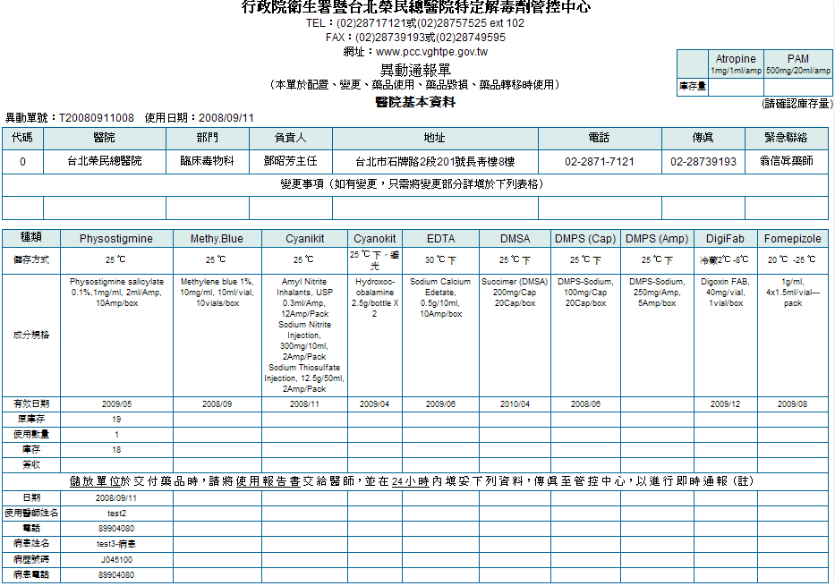

<使用狀況：院內轉出>
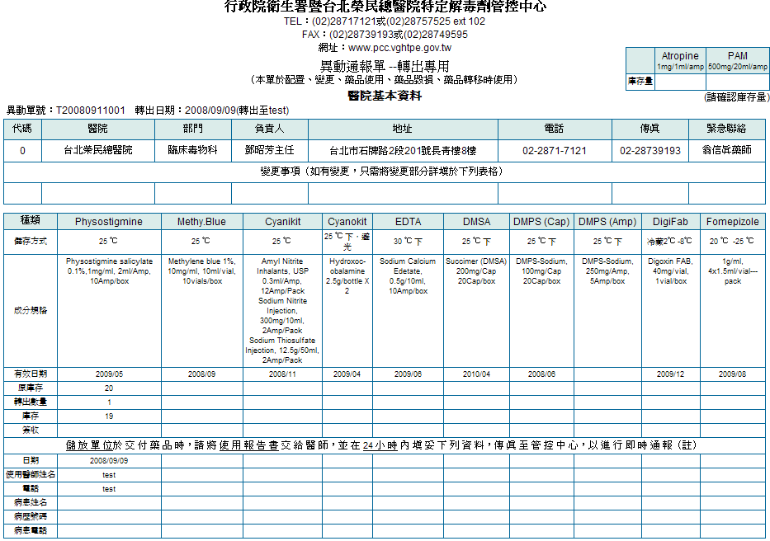

<使用狀況：院外轉入>
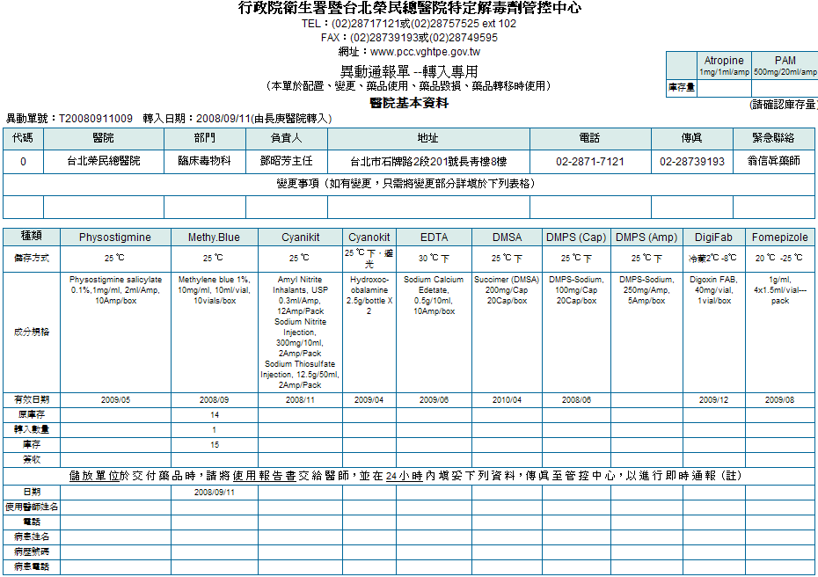

>>功能2：檢視藥品異動明細：選擇要查看的藥品名稱，點選”異動明細”按鈕進入。

>>說明：列出該藥品的所有異動記錄(詳見p11說明)
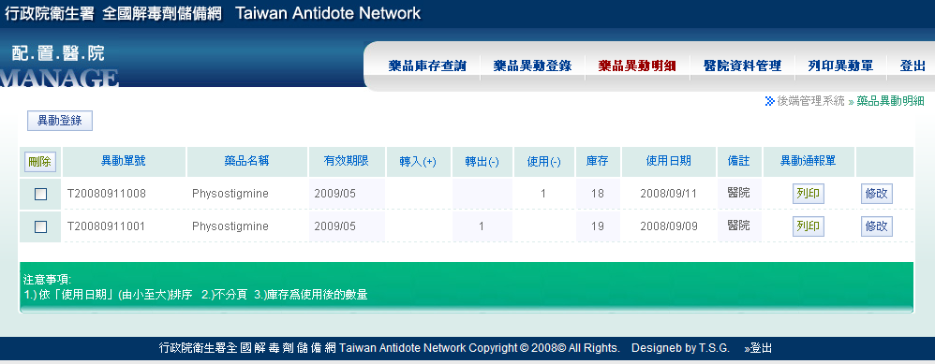
- 藥品異動登錄

>>功能：直接新增藥品出入庫記錄，依使用狀況列印異動通報單。

>>操作說明：
1.點選”藥品異動登錄”即可進行新增。
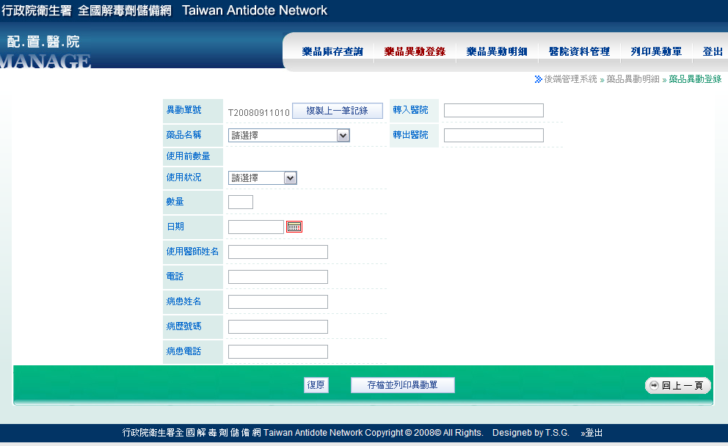
輸入完成點選”存檔並列印異動單”，新增成功會跳出提示視窗,
進行下一步

操作說明：
1.複製上一筆記錄：會完全複製最後一次新增的所有欄位內容，建議使用狀況完全相同時使用
(如:同時多人需要使用到同一種藥劑，只有病患姓名、病歷號碼及病患電話不同，其他資料相同時使用)。
2.建檔帳號/日期及更新帳號/日期欄位：系統會自動記錄。
3.選擇藥品名稱後會自動帶出藥品ID及有效年月及使用前數量，如果同一種藥有2個以上的有效年月，建議先使用有效年月較早的藥品。
4.數量不可輸入超過使用前數量，可輸入小數點（如：0.5）。
5.日期直接點選圖示，會跳出日曆視窗直接點選日期即可。
[異動單列印畫面] 備註：會依使用狀態顯示對應的異動通報單(詳見p5說明)

- 藥品出入庫記錄管理

>>功能：可新增、修改、刪除藥品出入庫記錄，依使用狀況列印異動通報單。

>>操作說明：
1.點選”藥品出入庫記錄”即可進行維護。
>>功能1：異動登錄功能請參照p9說明。
點選”異動登錄”來新增藥品出入庫記錄
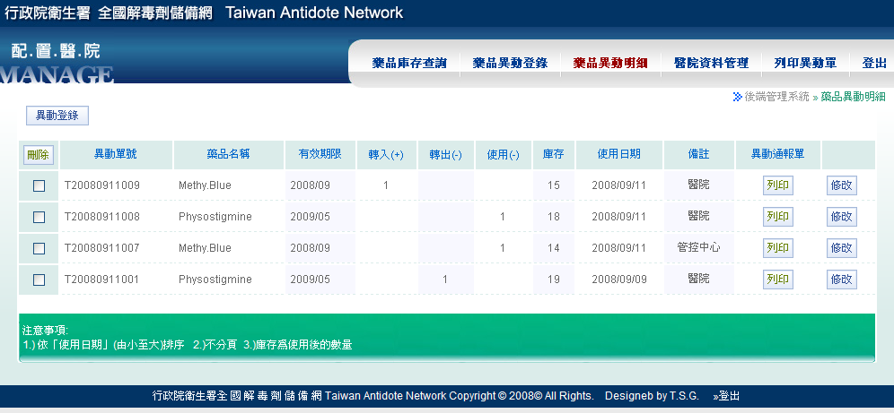

>>功能2：刪除藥品出入庫記錄：勾選欲刪除的項目，可一次刪除多筆，按”刪除”按鈕即可；
※注意：刪除後無法復原，且相關藥品庫存會一併調整，請小心操作。
>>功能3：修改藥品出入庫記錄：選擇要修改的項目，點選”修改”按鈕進入。

>>操作說明：直接依欄位內容輸入資料，然後按”確定”按鈕即可。(*號為必填欄位)
註：會依使用狀況不同，可顯示的欄位不同(詳見P14)

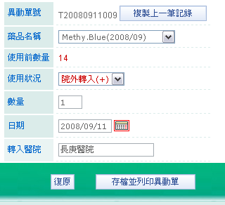
輸入完成點選＂存檔並列印異動單＂會跳出提示視窗,進行下一步

操作說明：
1.複製上一筆記錄：會完全複製最後一次新增的所有欄位內容，建議使用狀況完全相同時使用
(如:同時多人需要使用到同一種藥劑，只有病患姓名、病歷號碼及病患電話不同，其他資料相同時使用)。
2.建檔帳號/日期及更新帳號/日期欄位，系統會自動記錄。
3.選擇藥品名稱後會自動帶出藥品ID及有效年月及使用前數量，如果同一種藥有2個以上的有效年月，建議先使用有效年月較早的藥品。
4.數量不可輸入超過使用前數量，可輸入小數點（如：0.5）。
5.日期直接點選圖示，會跳出日曆視窗直接點選日期即可。
<使用狀況：院內使用>
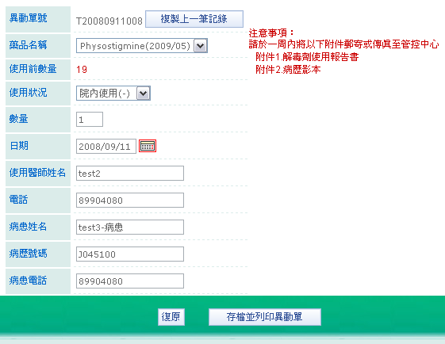

<使用狀況：院內轉出> <使用狀況：院外轉入>
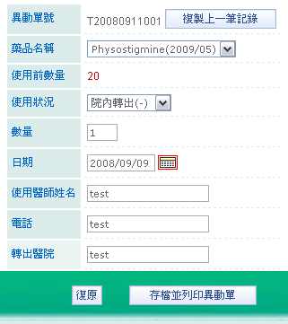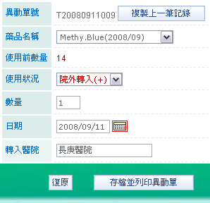
[異動單列印畫面範例]
備註：會依使用狀態顯示對應的異動通報單(詳見p5說明)
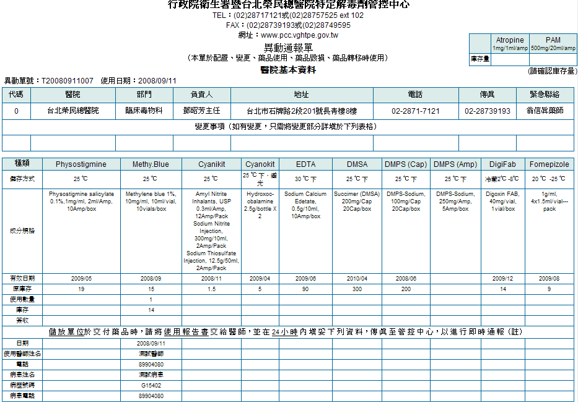

- 醫院資料管理

>>功能：可變更密碼及修改聯絡資料。
>>操作說明：依欄位內容修改資料即可。(*號為必填欄位)
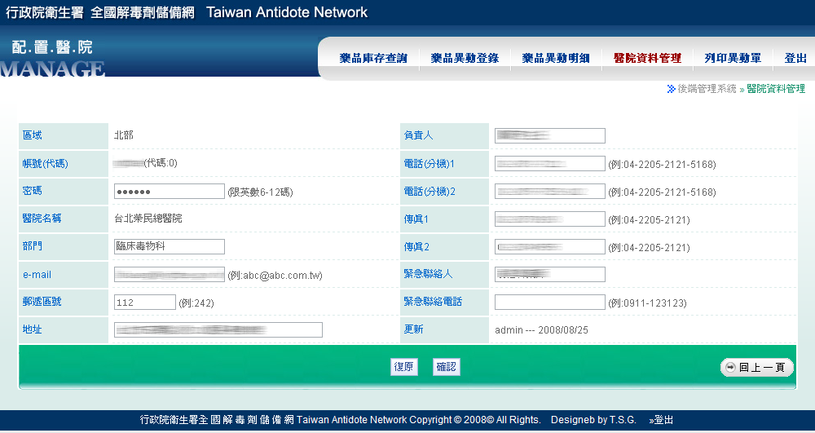

- 列印異動單

>>功能：可自動列印目前藥品庫存數量。
